实验报告
实验人：胡雪飞 学号：021221037 成绩：
一 题目：实现一个通用的高通、低通、带通和带阻滤波器函数。其中又分别实现理想、巴特沃思和指数等滤波形式。用实现的函数对图1（lena_noise.bmp）进行低通处理，图2(lena_blur.bmp)进行高通处理，处理后分别进行伪彩色增强。

二 实验图象：lena_noise.bmp，lena_blur.bmp；
三 完成时间：2005.4.24
四 基本数学公式（或数据结构）

1 理想低通滤波器（ILPF）
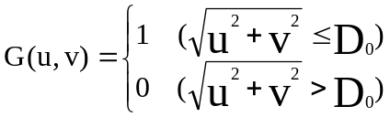
D（u，v）=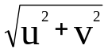 D0为截止频率
2 一阶巴特沃思低通滤波器（BLPF）
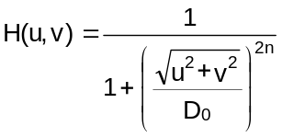
3 二阶指数低通滤波器（ELPF）
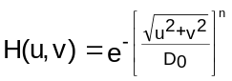
4 理想高通滤波器（IHPF）
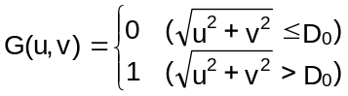
5 一阶巴特沃思高通滤波器（BHPF）
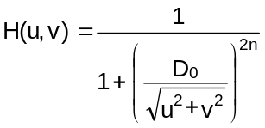
6 二阶指数高通滤波器（EHPF）

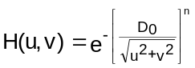
7 理想带通滤波器（IBPF）
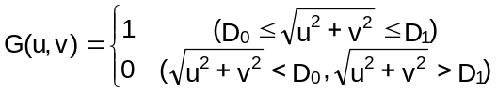
8 巴特沃思带通滤波器（BBPF）
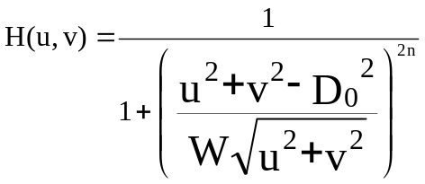
W为带宽，D0为带的中心
9 理想带阻滤波器（IBSF）
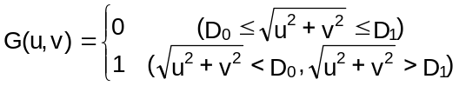
10 巴特沃思带阻滤波器（BBSF）
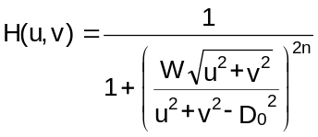

五 程序流程图：（见下页）

六 说明：
1 巴特沃思滤波选择一阶 指数滤波选择二阶
2 频域上的伪彩色处理低通滤波器：以围绕图象能量90％的圆作为截止点，半径为5，傅立叶反变换后作为红色分量。
带通滤波器：以围绕图象能量83％的圆作为截止点，带宽以围绕图象能量93％的圆，半径为4到20，傅立叶反变换后作为绿色分量。
高通滤波器：以围绕图象能量95％的圆作为截止点，半径为50，傅立叶反变换后作为蓝色分量。

七 其他存在问题：

